中国教育工会华东理工大学委员会
华工字〔2010〕第14号

关于组织骨干教师进行健康体检的通知
为继续落实沪科教工（2006）第3号文《关于组织万名科教员工进行健康体检的通知》的精神，校工会在前几年组织骨干教师健康体检的基础上，今年从实际出发，继续组织骨干教师参加健康体检。现将有关事项通知如下：
一、参加体检的对象、名额
1、参加体检的对象为：教学、科研、管理服务岗位上的优秀骨干教师。
2、名额：校工会以各部门工会人员数的10%比例下达建议参检名额，由各部门党政工讨论确定本部门的参检人员。超出建议名额的教师参检经费由各部门承担。二级教授和特聘教授全部参加此次体检，不占各部门的建议名额数。
3、属上海市市管保健对象，参加指定医院体检的人员不参加本次健康体检。
二、体检内容
1、本次体检由上海交大华检体检中心完成，项目除一般基础项目外增加了部分指定项目。增加的指定项目有：肿瘤标志物（AFP、CEA、PSA、CA125、CA199、TSGF），彩色B超（心脏、肝、胆、脾、胰、肾、甲状腺、前列腺、膀胱、乳房、子宫及附件），颈椎侧位片，胸片，动脉硬化检测，幽门螺旋杆菌检测等。
2、二级教授和特聘教授体检项目另定。
三、体检经费来源
1、体检费用750元/人，由学校行政、部门行政、校工会共同承担。部门行政分担费用由所在单位创收发展金中支出（按参加市总工会职工互助医疗保障计划的办法操作）。
2、二级教授和特聘教授体检费用由学校承担。
四、体检时间安排
体检时间和地点：
2010.11.22-23，在浦东体检中心：浦东大道545号（裕景大饭店裙楼，东方路口）裕景坊二楼；
2010.11.24-26，11.29-12.3，在浦西体检中心：嘉善路118号（复兴中路1199号路口）明园B座三楼。
各单位推荐的参检教师名单于11月5日前以电子邮件形式报校工会zqchen@ecust.edu.cn（表格见附件），确定好的参检教师请在2010.11.18-22期间登陆http://www.tijian18.com 选定体检时间、明确体检地点。
体检当天工会安排车辆集中接送，上午7：00徐汇校区正门出发。

中国教育工会华东理工大学委员会
二O一O年十月二十八日

附件一
2010年骨干教师健康体检预分配名额
部 门 | 职工总数 | 分配名额
一机关 | 404 | 40
二机关 | 168 | 17
化工学院 | 235 | 24
生物工程学院 | 158 | 16
化学与分子工程学院 | 239 | 24
药学院 | 87 | 9
材料科学与工程学院 | 174 | 17
信息科学与工程学院 | 230 | 23
机械与动力工程学院 | 172 | 17
资源与环境工程学院 | 92 | 9
理学院 | 118 | 12
商学院 | 162 | 16
法学院 | 28 | 3
社会与公共管理学院 | 80 | 8
艺术设计与传媒学院 | 61 | 6
外国语学院 | 129 | 13
继续教育学院 | 21 | 2
人文科学研究院 | 59 | 6
体育系 | 84 | 8
后 勤（甲） | 178 | 18
后 勤（乙） | 174 | 17
校 产 | 155 | 16
金山科技园 | 37 | 4
合 计 | 3245 | 325
注：职工总数以2010年9月为基数。
附件二

2010年骨干教师健康体检人员名单
学院(部门):
工号 | 姓 名 | 性 别 | 身份证号 | 婚 否

*各项信息请提供全面，身份证号请仔细核对。

附件三
华东理工大学2010年健康体检通知
- 体检时间、地点安排
体检单位：上海交通大学华检体检
体检日期：2010年 11月 22~26日，11月29日~12月3日，具体体检时间请个人网上预约确定；
预约时间：2010年11月18日-22日；
预约网址：http://www.tijian18.com（打开网页后，请看左边菜单，有明显标志，按提示步步进入）；体检时间：上午7：30-10：30（10：30前台停止登记）。
体检地点：
浦西店：嘉善路118号（复兴中路1199号路口）明园B座三楼
浦东店：浦东大道545号（近东方路）裕景大饭店裙楼2楼（招商银行楼上）
体检预约电话：61281328-806，807或 400-6700-128 传真：61281291
华检联系人：李 军 电话：61281328-871 手机：13764097541

- 体检当天工会安排车辆集中接送，上午7：00徐汇校区正门准时出发。

- 体检流程
- 请带好身份证或工作证，凭单位体检通知至服务台办理登记；
- 服务台护士会提供一张“体检指引单”；
- 体检可以按指引单的指示顺序进行体检，也可以自主调整，体检中有导医护士帮助指引完成体检流程；
- 体检项目全部完成后，请将体检指引单交到服务台。
- 体检注意事项
1．体检前三日，应清淡饮食，忌高脂高蛋白、高糖、高盐饮食，忌酒，保持正常作息，避免疲劳；
2．抽血前需禁食至少8小时, 体检前一天晚餐后尽量不再进食,晚餐时间不宜超过晚上8点,以免影响空腹血糖等指标的检测；

3．体检当日清晨，请空腹，以便进行抽血及上腹B超检查；
体检化验要求早上采空腹血，最迟不宜超过10：30。太晚会因为体内生理性内分泌激素的影响，使血糖值失真（虽仍为空腹）。所以建议尽早采血，尽可能不要误时；
4．糖尿病、高血压、心脏病、哮喘等慢性疾病患者，请将平时服用的药物携带备用， 受检日建议不要停药；

5．参加X线检查，请勿穿着带有金属饰物或配件的衣物；
6．盆腔B超（男士//前列腺膀胱）需提前憋尿，有尿胀感，或再饮水300-500ML水；

7．已婚女士阴超无需憋尿，阴超及妇科检查前均先做完尿检；
8．女士应注意：
1）在体检当日不化浓妆，不佩戴首饰，以免影响检查；
2）怀孕或可能已经怀孕者，请预先告知医护人员，勿做Χ光及宫颈涂片检查；
3）妇科、阴超检查仅限于已婚或有性生活者；
4）月经期间不宜做妇科、阴超检查和尿检，待经期结束三天后尽快来补检；
▲9．补检项目请在10天之内预约并完成检查，逾期视为放弃。
温馨提醒：
  - 体检中心有储物柜，方便存放随身物品（贵重物品请自行保管），如有需要，请和服务台护士联系。
  - 自备车停车请到华检指定停车位停车，自备车停车遵循先到先得的原则，车位有限，如不能在华检指定点停车的，则停车费须自理。华检体检中心所处位置交通便利，建议乘坐公共交通工具前来参加体检。
  - 体检中心会免费提供一份营养早餐，对早餐有其他要求的（比如像糖尿病患者等情况），请自备早餐。
华检地图
一、浦东店
轨道交通线路：地铁四号线浦东大道站（1号口出来），马路对面即为裕景大饭店裙楼
公交线路：774路、797路、799路、819路、970路、971路、981路、983路、蔡陆专线、钦东专线、施崂专线浦东大道钱仓路站均可到达。
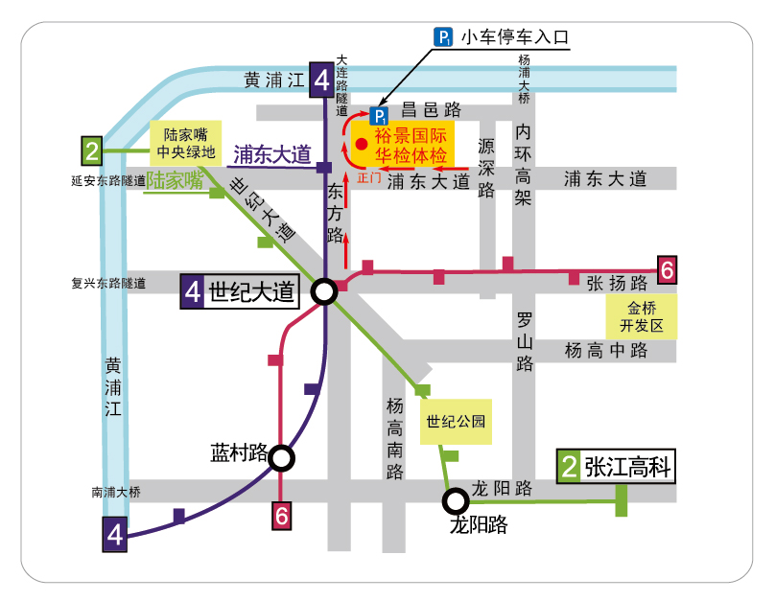

二、浦西店
轨道交通线路：地铁1号线陕西南路站下车（1号口出来），沿陕西南路往南走，至复兴中路，再沿复兴中路右转往西走，至嘉善路，可见白色商务大楼（明园商务中心），华检体检中心在嘉善路118号B座三楼。全程路线步行约9分钟。
